**МФТИ ФАКТ**

**Докладчик:** Ефремов Леонид Дмитриевич Б03-403

**Работа 1.1.4**

**Измерение интенсивности радиационного фона**

**Цель работы:** применение методов обработки экспериментальных данных для изучения статистических закономерностей при измерении интенсивности радиационного фона.

В работе используются: счетчик Гейгера-Мюллера (СТС-6), блок питания, компьютер с интерфейсом связи со счетчиком.

Случайный разброс результатов измерений, как уже говорилось ранее при обсуждении случайных погрешностей, может быть связан как с погрешностью измерений, так и со случайными изменениями самой измеряемой величины. Поток космических частиц, которые составляют значительную часть радиационного фона, изменяется со временем случайным образом. Если изменения происходят около какого-либо значения, то говорят, что величина флуктуирует. В таком случае характеристиками этой величины в целом являются ее среднее значение и среднеквадратичное отклонение от этого среднего.

Теоретическая справка о природе космических лучей. Космические лучи разделяют на первичные, которые приходят на орбиту Земли из космоса, и вторичные, которые возникают благодаря взаимодействию первичных с атмосферой Земли и составляют основную часть космических лучей, доходящих до поверхности Земли.

Космические лучи и естественная радиоактивность Земли и воздуха являются основным источником ионов в нижней части атмосферы Земли (до высот порядка 60 км). Ионизация в атмосфере с увеличением высоты вначале падает, а выше 1 км начинает возрастать, особенно резко с высоты 3 км. На высоте 5 км число ионов в единице объема в 3-4 раза больше, чем вблизи поверхности Земли, а на высоте 9 км- уже в 30 раз больше.

**Устройство счетчика Гейгера-Мюллера.** Обнаружить космиче ские лучи и измерить их интенсивность можно по ионизации, кото рую они производят. Для этого используется специальный прибор счетчик Гейгера-Мюллера. Счетчик представляет собой наполненный газом сосуд с двумя электродами. Существует несколько типов таких счетчиков. Используемый в данной работе (СТС-6) представляет со бой тонкостенный металлический цилиндр, который является одним из электродов (катодом). Другим электродом (анодом) является тон- кая нить, натянутая вдоль оси цилиндра. Чтобы счетчик работал в режиме счета частиц, на электроды необходимо подать напряжение 400 В. Частицы космических лучей ионизируют газ, которым наполнен счетчик, а также выбивают электроны из его стенок. Образовавшиеся электроны, ускоряясь в сильном электрическом поле между электрода ми счетчика, соударяются с молекулами газа и выбивают из них новые вторичные электроны. Эти электроны ускоряются электрическим полем и затем ионизируют молекулы газа. В результате образуется целая лавина электронов, и через счетчик резко увеличивается ток.

Вариации потока частиц, которые существенны при измерениях в данной работе, связаны с кратковременными вариациями условий его возникновения и распространения в атмосфере Земли. Как уже говорилось, в данной работе измеряется величина (плотность потока частиц), которая меняется со временем случайным образом. Методы обработки результатов те же, что и для расчета случайных погрешностей. Что касается погрешностей измерений потока частиц с помощью счетчиков Гейгера-Мюллера, то оценки показывают, что они малы по сравнению с изменениями самого потока или, как говорят, с флуктуациями потока. Погрешности измерений определяются в основном временем, в течение которого восстанавливаются нормальные условия в счетчике после прохождения каждой частицы и срабатывания счетчика. Это время называется временем разрешения. Размеры счетчика должны быть такими, чтобы время между попаданиями частиц в счетчик было больше времени разрешения.

**Описание эксперимента**. Если случайные события (регистрация частиц) однородны во времени и каждое последующее событие не зависит от того, когда и как случилось предыдущее событие, то такой процесс называется пуассоновским, а результаты - количество отсчётов в одном опыте подчиняются так называемому распределению Пуассона (см. Приложение). При больших числах отсчёт это распределение стремится к нормальному.

Истинное среднее значение измеряемой величины неизвестно (иначе для его определения не пришлось бы ставить опыты). Поэтому в формулу для определения стандартной ошибки отдельного измерения приходится подставлять не истинное среднее значение по, а измеренное значение п:

σ = √η (1)

Формула (1) показывает, что, как правило (с вероятностью 68%), измеренное число частиц и отличается от искомого среднего не более чем на корень из n.

Обратимся теперь к следующему важному вопросу. Пусть мы про- вели серию из № измерений, в результате которых получены числа частиц n1, n2, ..., nN. Эти результаты мы до сих пор использовали для того, чтобы определить, как сильно значения, полученные в отдельных измерениях, отличаются от истинного значения. Как уже отмечалось, этот вопрос важен главным образом для выяснения того, насколько достоверен результат, полученный в одном измерении. Но если было проведено несколько измерений, их результаты могут быть использованы и с другой целью: они позволяют определить среднее значение измеряемой величины лучше, чем это можно сделать, когда произведено всего одно измерение. При N измерениях среднее значение числа сосчитанных за одно измерение частиц равно, очевидно,

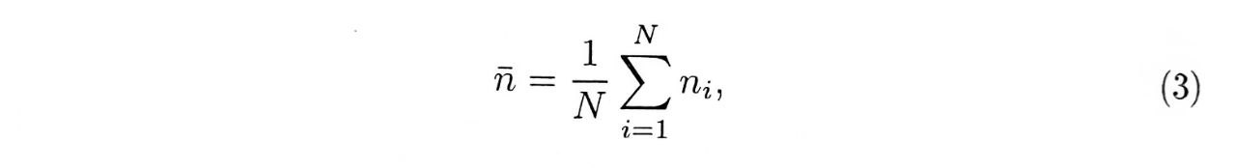

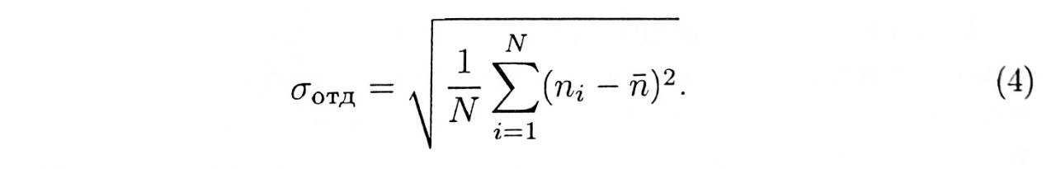

В соответствии с формулой (1) следует ожидать, что эта ошибка будет близка к sqrt(ni), где в качестве ni, можно подставить любое из измеренных значений n. Поскольку ni различны, мы будем, таким образом, получать для (4) различные оценки. Одни из них будут лучше, а другие хуже совпадать с более надежной оценкой (4) со значением, определенным по всем измерениям, т. е. по формуле (4). Это вполне естественно. Обрабатывая результаты измерений, мы всегда получаем приближенные значения измеряемой величины и приближенные значения погрешностей, которые, в зависимости от случая, могут лучше или хуже совпадать с истинными. Ближе всего к значению (4), определенному по формуле (4), лежит, конечно, величина sqrt(n).

Величина (-n-) из формулы (3), полученная путем усреднения результатов по серии из N опытов, конечно, тоже не вполне точно совпадает с истинным средним значением n0 и сама является случайной величиной. Теория вероятностей показывает, что стандартная ошибка отклонения (-n-) от n0 может быть определена по формуле (1.20):

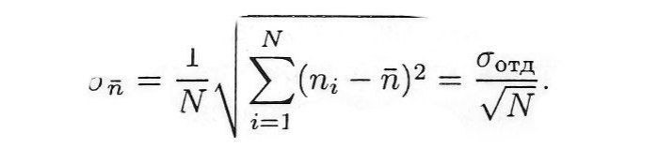

При написании второй части равенства мы использовали формулу (4). Обычно наибольший интерес представляет не абсолютная, а относительная точность измерений. Для рассмотренной серии из N измерений по 10 с относительная ошибка отдельного измерения (т. е. ожидаемое отличие любого из ni от n0)

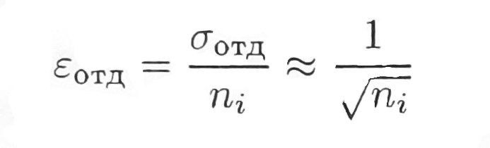

При написании последнего из равенств (7) значение бота было подстав лено из формулы (5).

Таким образом, относительная точность измерения и определяется только полным числом отсчетов № и не зависит от интервалов разбиения серии (по 10, 40 или 100 с). Этого, конечно, и следовало ожидать, так как все измерения вместе составляют одно более продолжительное измерение, в котором всего зарегистрировано п₁ = № отсчетов. Как мы видим, относительная точность измерения постепенно улучшается с увеличением числа отсчетов (а значит, и с увеличением полного времени измерений).

С помощью формулы (7) найдем, что для измерения интенсивности космического излучения с точностью до 1% необходимо получить, по крайней мере, 1002-10000 отсчетов, для точности 3% достаточно 1000 отсчетов, при точности 10% нужно всего 100 отсчетов и т. д. При этом точность измерения не зависит от того, получены ли все 1000 или 10000 отсчетов в одном или нескольких независимых опытах.

В работе для организации процесса измерения плотности космических лучей и процесса обработки экспериментальных данных используется специально разработанная компьютерная программа. Используя эту программу, можно получить сведения об экспериментальной установке, провести численный эксперимент, в котором имитируется реальный эксперимент. При численном эксперименте данные получаются с помощью специальной программы (генератора случайных чисел). При проведении реального эксперимента программа позволяет посмотреть, как во время эксперимента меняется сама исследуемая величина, ее среднее значение, стандартное отклонение (погрешность), гистограмма, убедиться в применимости теоретических формул, приведенных в разделе об измерениях и их погрешностях. Анализируя результаты, можно выбрать подходящие длительность интервала измерений и число отсчетов. В программе имеются определения основных понятий и формулы, используемые при обработке результатов экспериментов.